**LE CHANT DES DUNES**

|  |  |
| --- | --- |
| Niveau concerné et référence au programme | Terminale S : Chapitre les ondes, mouvement champ de pesanteur |
| Objectifs | **Conceptualiser et modéliser un phénomène physique, le critiquer en regard des valeurs expérimentales** |
| Liaison lycée-supérieur | Cet exercice est issu d'un sujet de Bac Spécialité (Nouvelle Calédonie 2014, à retrouver en fin de ce document), et s'adresse à tout élève de TS (tronc commun). Il évoque un prolongement possible du programme de TS vers le supérieur, en proposant une étude de modélisation du phénomène du “chant des dunes” plus approfondie en différents points, tout en se limitant aux notions au programme. |
| Condition de mise en œuvre | Une heure en classe entière |
| Matériel nécessaire | Calculette avec outil graphique ou tableur |
| Documents fournis | * Un document élève * Un document professeur |
| Commentaires | Le phénomène donne lieu à une modélisation unique, sujette à plusieurs questionnements. Ceux-ci sont suggérés dans le document professeur, qui est invité à les sélectionner en les recopiant dans le document élève. |
| Mode d’emploi | Le professeur peut choisir deux à trois questions parmi celles proposées dans le document professeur et les copier / coller dans le document élève au niveau de la ligne « Questions choisies ». Ceci permet de moduler la difficulté. |
| Auteur | Groupe de liaison lycée-supérieur de l’académie de Créteil |

**Documents professeur : LE CHANT DES DUNES**

**Mode d'emploi de l'activité** Cet exercice est issu d'un sujet de Bac Spécialité (Nouvelle Calédonie 2014), et s'adresse à tout élève de TS (tronc commun). Il évoque un prolongement possible du programme de TS vers le supérieur, en proposant une étude de modélisation du phénomène du “chant des dunes” plus approfondie en différents points, tout en se limitant aux notions au programme.

Temps passé en classe : 1h en accompagnement personnalisé

Démarche scientifique de type tâche complexe.

*Objectifs : faire travailler le sens physique de l'élève, approfondir la modélisation d'un phénomène. Donner le moyen d'approfondir à des élèves voulant s'engager dans des études supérieures scientifiques.*

**Présentation du phénomène** Dans leurs récits de voyage, Marco Polo et Charles Darwin décrivent le même chant surnaturel s’élevant du désert : un son grave et long, harmonieux, si puissant que son niveau d’intensité sonore peut atteindre plus de 110 décibels. En effet, certaines dunes de sable possèdent la propriété d’émettre un son dont l’origine est restée mystérieuse jusqu’à ce que des chercheurs s’intéressent au phénomène au début des années 2000. Il est reconnu aujourd’hui que le son n’est pas dû au vent qui souffle dans la dune mais au mouvement relatif des grains de sable s’écoulant lors d’avalanches.

L’objectif de l’exercice est de tester la compatibilité d’un modèle décrivant le phénomène à l’origine du son émis par une dune avec les mesures effectuées en différents points du globe.

NB : prendre connaissance de tous les documents avant de répondre aux questions préalables.

**Questions préalables au problème**

⬜En raisonnant par analogie avec le principe de fonctionnement d’un haut-parleur, expliquer comment l’écoulement des grains de sable d’une dune est susceptible de générer un son.

⬜Le modèle montre que les grains de sable ont des mouvements synchronisés : dans l'avalanche, tous descendent à la même vitesse *v*. Estimer, à l'aide d'un schéma, la distance parcourue par un grain en une période de son mouvement.

⬜Donner l'expression de la fréquence *f* de l’onde sonore émise en fonction de *g* accélération de la pesanteur (*g* = 10 m.s-2) et *d* la taille d’un grain de sable.

**Problème**

⬜Dans quelle mesure la relation mathématique issue de la modélisation précédente est-elle compatible avec les mesures effectuées sur site (document 4) ? Argumenter en mettant en œuvre la méthode de votre choix (graphique, numérique…) et exercer un regard critique sur les résultats.

**Questions d'approfondissement**

⬜ On rappelle que la puissance surfacique (ou intensité sonore) I émise par une onde sonore harmonique s'écrit *I* = 0,5.*0.c.v1*² avec 0 = 1,2 kg.m-3 masse volumique de l'air, *c* = 340 m.s-1 et *v1* = 3*d/T* amplitude de la vitesse de l'air au contact de la couche supérieure de sable. Le niveau sonore *L* en dB s'écrit par comparaison logarithmique de cette intensité sonore avec la valeur *I0* = 10-12 W.m-2, seuil d'audition de l'oreille humaine. Évaluer le niveau sonore *L* de l'onde émise par le sable qui chante, commenter la valeur de *L* annoncée par le texte d'introduction.

⬜Pour le cas de la dune implantée dans le site du Cerro Bramador, interpréter qualitativement l'existence de deux raies spectrales dans le son émis par le sable qui chante. Vérifier par le calcul que les deux types de grains ont même masse.

⬜Montrer qualitativement que l'amplitude de la vitesse de la couche de sable à la surface a pour ordre de grandeur *v1* = 3*d/T*, à partir des données.

Le chant des dunes

Dans leurs récits de voyage, Marco Polo et Charles Darwin décrivent le même chant surnaturel s’élevant du désert : un son grave et long, harmonieux, si puissant que son niveau d’intensité sonore peut atteindre plus de 110 décibels.

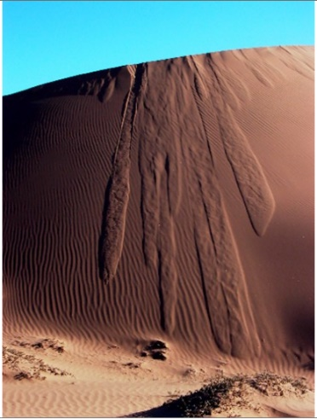

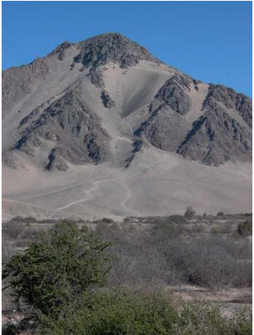

En effet, certaines dunes de sable possèdent la propriété d’émettre un son dont l’origine est restée mystérieuse jusqu’à ce que des chercheurs s’intéressent au phénomène au début des années 2000. Il est reconnu aujourd’hui que le son n’est pas dû au vent qui souffle dans la dune mais au mouvement relatif des grains de sable s’écoulant lors d’avalanches.

Avalanches

**Questions choisies :**

⬜

⬜

⬜

**Document 1 : Condition d'avalanche**

Quand on incline un récipient contenant du sable, la surface du sable s'incline aussi ; le comportement du sable est donc différent de celui d'un liquide. Au-delà d'un certain angle d'inclinaison, le sable se met à couler en avalanche. Pour arrêter la coulée, il faut revenir à un angle inférieur.

Les avalanches peuvent être créées par le vent ou le passage d'une personne ou d'un convoi.

**Document 2 : Modélisation de la dune**

Une dune est constituée de grains de sable de formes variées mais relativement proches. On modélise alors les grains de sable par des sphères identiques de diamètre *d*. Ainsi la dune est formée par l’empilement compact de couches de grains (comme un cristal) comme illustré par la figure 1 :

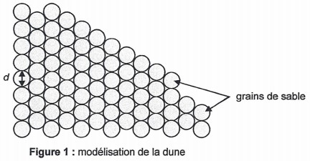

Oz

Ox

Lors d’une avalanche, la couche de grains constituant la surface de la dune roule sur la couche de grains inférieure, elle-même roulant sur la couche inférieure etc... ceci pour environ les 20 premières couches de sable à partir de la surface de manière synchronisée, créant un amplitude totale de mouvement suivant Oz.

Le modèle prédit que les grains de sable en surface s’écoulent selon l'axe Ox avec une vitesse constante *v*. Cette vitessene dépend que de la taille *d* des grains de sable : *v* = 0,4 où *g* est l’accélération de la pesanteur. Chaque couche de sable se décale de façon périodique par rapport à sa couche inférieureen passant par un creux et une crête comme illustré par la figure 2 :

*t5* = 2*T*

*t2* = *T*/2

*t1* = 0

*t3* = T

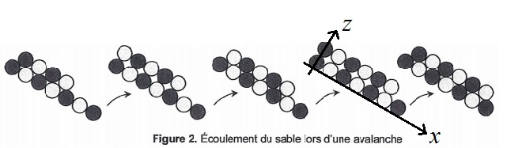

Chaque couche de grains évolue de *z = 0,13.d* par rapport à sa voisine du dessous en passant du sommet des grains au creux des grains. Ce mouvement est synchronisé pour environ 20 couches supérieures de sable.

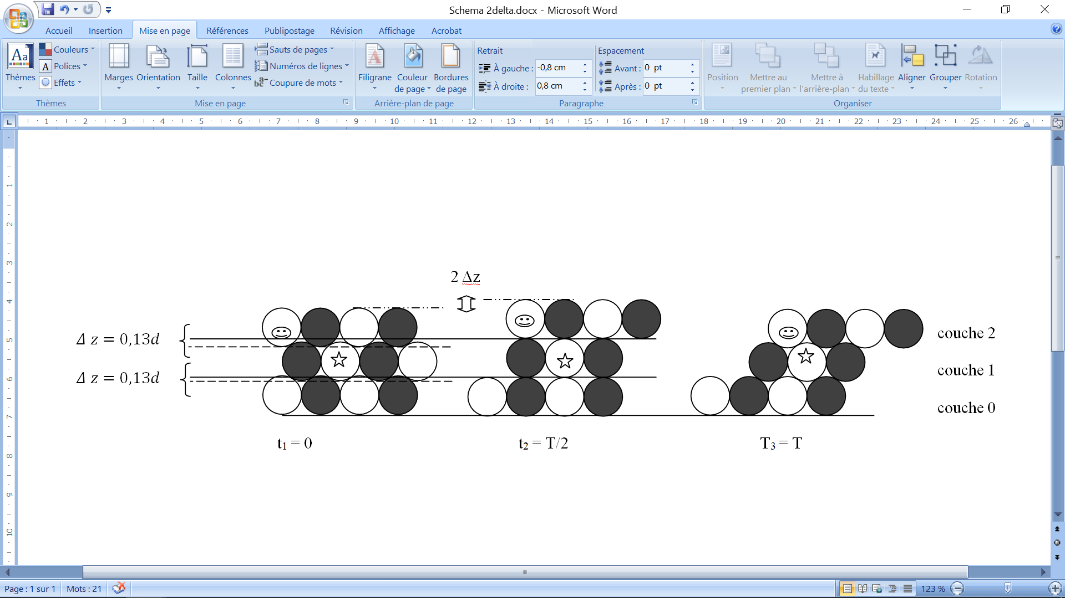

Ainsi, la couche en surface par rapport à la couche 0, immobile, se soulève puis retombe de façon périodique avec une amplitude de l'ordre de 3*d*. Ce mouvement des grains de sable, synchronisé, produit un son persistant, de fréquence *f*, intense.

**Document 3 : Principe de fonctionnement d’un haut-parleur**

Pour émettre un son avec un haut-parleur, une membrane est mise en mouvement. C’est ce mouvement de va-et-vient dans l’air qui produit un son.

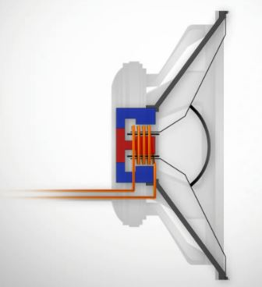

Membrane

Mouvement de va-et-vient de la membrane d’un haut-parleur lorsque ce dernier produit un son.

*Schéma extrait du site : http://www.edumedia-sciences.com*

**Document 4 : Fréquence du son émis par différentes dunes chantantes**

|  |  |  |
| --- | --- | --- |
| Nom et localisation de la dune | Fréquence mesurée (en Hz) | Diamètre des grains de sable |
| Dune Oméga 1 (Tarfaya, Maroc) | 100 | 160 +/- 30 µm |
| Al-Wagan (Oman) | 80 | 200 +/- 70 µm |
| Cerro Bramador (Copiapo, Chili) | 70 | 300 µm |
| Sand Mountain (Nevada, USA) | 85 | 243 +/- 40 µm |
| Dune d’Eurêka (Californie, USA) | 90 | 165 +/- 50 µm |

*D’après « Le chant des dunes, Mouvement collectif dans un écoulement granulaire »,*

*Thèse de Simon Dagois-Bohy, Université Paris 7*

|  |
| --- |
| **Document 5. Zone avalancheuse du Cerro Bramador**    Deux vues de la zone avalancheuse du Cerro Bramador : on distingue bien les traces de coulée  Le nom espagnol de cette colline, « Cerro Bramador » (Copiapó, Chili), lui vient du son étrange émis par la dune de sable qui en recouvre les flancs.  (*cerro* = colline, *bramar* = bramer, « la colline qui brame ») |

|  |
| --- |
| **Document 6 : Analyse spectrale du son émis par les sables du Cerro Bramador**  L'analyse spectrale du son émis lors d'une avalanche au Cerro Bramador montre l'existence de deux raies spectrales bien distinctes : une centrée sur 68 Hz, une autre centrée sur 73 Hz. |

|  |  |  |  |  |  |  |  |  |  |
| --- | --- | --- | --- | --- | --- | --- | --- | --- | --- |
| **Document 7 : Formation de la dune du Cerro Bramador, composition de son sable**  Le vent qui s'engouffre entre les deux barres rocheuses et remonte la dune, est à l'origine de sa formation. Ayant une force donnée, il a fonctionné comme un « filtre à grains de sable », entraînant l'accumulation au sommet de la dune, de grains de même masse (le vent ne soulève pas les grains trop lourds, et emporte les grains plus légers).   |  |  |  | | --- | --- | --- | | Nom | couleur | Masse volumique (kg.m-3) | | feldspath | jaune clair | **2600 à 2700** | | minerai de fer | noir | **4900 à 5000** |   Composition du sable de la dune du Cerro Bramador  On donne la volume *V* d'une sphère en fonction de son diamètre *d* : *V = 1/6..d3* |

# Aide pourles élèves : pistes de réflexion

* **En raisonnant par analogie avec le principe de fonctionnement d’un haut-parleur, expliquer comment l’écoulement des grains de sable d’une dune est susceptible de générer un son.**

Le mouvement de la membrane d’un haut-parleur est un mouvement de va-et-vient, ce qui met en mouvement des couches d’air et génère une onde dont la fréquence appartient au domaine des ondes sonores.

Avec l’écoulement des grains de sable, évaluer le mouvement de la surface de la dune, comparer à la membrane du haut-parleur (un schéma est bienvenu pour expliquer et démontrer !!)

* **Le modèle montre que les grains de sable ont des mouvements synchronisés : dans l'avalanche, tous descendent à la même vitesse *v*. Estimer, à l'aide d'un schéma, la distance parcourue par un grain en une période de son mouvement.**

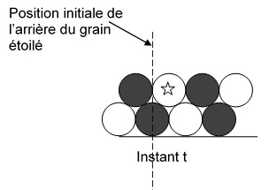Là aussi, un schéma est une étape essentielle dans la construction du raisonnement ! Compléter le schéma ci-dessous : où sera le grain de sable étoilé au bout d’une période, à l’instant *t* + *T* ? quelle distance aura-t-il parcouru ?

* **En déduire l'expression de la fréquence *f* de l’onde sonore émise en fonction de *g* accélération de la pesanteur (*g* = 10 m.s-2) et *d* la taille d’un grain de sable.**

La vitesse horizontale (selon Ox) des grains de sable est donnée par un modèle décrit dans un des documents. En raisonnant sur une période, relier *v* à *T* puis à *f* (l’inverse de la période).

* **Dans quelle mesure la relation mathématique issue de la modélisation précédente est-elle compatible avec les mesures effectuées sur site (document 4) ? Argumenter en mettant en œuvre la méthode de votre choix (graphique, numérique…) et exercer un regard critique sur les résultats.**

Pourquoi est-il judicieux de tracer la courbe de la fréquence en fonction de $1/\sqrt{d}$ ? le réaliser, avec un logiciel de tracé de courbes, avec les valeurs extrêmes *dmin* et *dmax*ou la valeur moyenne *dmoy* (document 4). Commenter la/les courbes obtenue(s) : comment savoir si leur forme valide ou non le modèle ?

* **On rappelle que la puissance surfacique (ou intensité sonore) émise par une onde sonore harmonique s'écrit *I* = 0,5*.0.c.v1*² avec *0* = 1,2 kg.m-3 masse volumique de l'air et *v1* = 3amplitude de la vitesse de l'air au contact de la couche supérieure de sable. Le niveau sonore *L* s'écrit par comparaison logarithmique de cette puissance surfacique avec la valeur *I0* = 10-12 W.m-2, seuil d'audition de l'oreille humaine. Evaluer le niveau sonore *L* de l'onde émise par le sable qui chanter, commenter la valeur annoncée par le texte d'introduction.**

Travailler avec des valeurs numériques sur un cas précis, par exemple le Cerro Bramador pour calculer la vitesse et l’intensité sonore *I*.

Ensuite, on rappelle que le niveau sonore *L* exprimé en décibel (dB) a pour expression :



* **Pour le cas de la dune implantée dans le site du Cerro Bramador, interpréter qualitativement l'existence de deux raies spectrales dans le son émis par le sable qui chante. Vérifier par le calcul que les deux types de grains ont même masse.**

Les grains sont de deux tailles distinctes. Dans le cadre du modèle, ils génèrent donc deux périodes associées à deux fréquences.

En utilisant la relation donnant la fréquence en fonction de d, on trouve pour une fréquence donnée *f*  (*f* = 68 Hz et *f* = 73 Hz) la taille du grain d associée. On rappelle ensuite que le volume d’une sphère en fonction de son diamètre d s’écrit

$$V=\frac{1}{6}×π ×d^{3}$$

Puis on écrit la masse du grain en utilisant sa masse volumique…

.

* **Montrer qualitativement que l'amplitude de la vitesse de la couche de sable à la surface a pour ordre de grandeur *v1* = 3*d/T*, à partir des données.**

Quelle est l'amplitude du mouvement au cours d'une période *T* ?

# Eléments de correction

* **En raisonnant par analogie avec le principe de fonctionnement d’un haut-parleur, expliquer comment l’écoulement des grains de sable d’une dune est susceptible de générer un son.**

Le mouvement de va-et-vient des couches de sable est comparable au mouvement de la membrane d’un haut-parleur. En effet, la mise en mouvement des couches d’air génère une onde dont la fréquence appartient au domaine des ondes sonores.

Avec l’écoulement des grains de sable, la surface de la dune se soulève puis revient dans sa position initiale et ce de façon répétée.

Sens d’écoulement des grains

Surface de la dune en position basse

Surface de la dune en position haute

D’ailleurs, le texte l’indique : « Ainsi la surface du sable se soulève puis retombe de façon périodique et produit un son de fréquence *f*».

La surface de la dune se comporte comme la membrane du haut-parleur qui produit un son grâce à un mouvement de va-et-vient.

* **Le modèle montre que les grains de sable ont des mouvements synchronisés : dans l'avalanche, tous descendent à la même vitesse *v*. Estimer, à l'aide d'un schéma, la distance parcourue par un grain en une période de son mouvement.**

La distance parcourue par le grain étoilé en une durée *T* vaut *d* suivant le schéma ci-dessous :

Sens d’écoulement des grains

Position initiale de l’arrière du grain étoilé

Instant *t*

Instant *t* + *T*/2

Instant *t* + *T*

Position finale de l’arrière du grain étoilé

Distance parcourue par le grain étoilé en une durée d’une période *T*

*d*

Pour passer d’un creux à un autre, un grain de sable parcourt une distance égale à sa taille, soit la distance ***d***.

* **En déduire l'expression de la fréquence *f* de l’onde sonore émise en fonction de *g* accélération de la pesanteur (*g* = 10 m.s-2) et *d* la taille d’un grain de sable.**

La vitesse horizontale (selon Ox) donne la fréquence de l’onde sonore suivant le modèle.

La distance *d* est parcourue à la vitesse *v* en une durée égale à la période *T*.

Ainsi *v* = , soit 

or*f* =donc.

D’après le document 2, *v* = 0,4.

Alors  = 

* **Dans quelle mesure la relation mathématique issue de la modélisation précédente est-elle compatible avec les mesures effectuées sur site (document 4) ? Argumenter en mettant en œuvre la méthode de votre choix (graphique, numérique…) et exercer un regard critique sur les résultats.**

En traçant la fréquence en fonction de $1/\sqrt{d}$ avec *dmin* et *dmax* , on constate que les valeurs expérimentales suivent la tendance du modèle proposée.

* **On rappelle que la puissance surfacique (ou intensité sonore) émise par une onde sonore harmonique s'écrit *I* = 0,5*.0.c.v1*² avec *0* = 1,2 kg.m-3 masse volumique de l'air et *v1* = 3*d/T* amplitude de la vitessede l'air au contact de la couche supérieure de sable. Le niveau sonore *L* s'écrit par comparaison logarithmique de cette puissance surfacique avec la valeur *I0* = 10-12 W.m-2, seuil d'audition de l'oreille humaine. Evaluer le niveau sonore *L* de l'onde émise par le sable qui chanter, commenter la valeur annoncée par le texte d'introduction.**

Le niveau sonore *L* exprimé en décibel (dB) a pour expression :



* **La Puissance surfacique ou intensité sonore *I* a pour expression :**

$$I= \frac{1}{2} ×ρ_{0}×c ×V_{1}^{2}$$

* La vitesse v1de la couche d’air au contact de la couche supérieure de sable a pour amplitude (exemple pour le Cerro Bramador) :
$$V_{1}= 3×d×f=3 ×d×0,4×\frac{\sqrt{g}}{\sqrt{d}}=0,8×\sqrt{g×d}=1,2 ×\sqrt{9,8×300×{10}^{-6}}=6,5.{10}^{-2} m.s^{-1}$$

* **D’où**

$$I= \frac{1}{2} ×ρ_{0}×c ×V_{1}^{2}= \frac{1}{2} ×1,2×340×{(6,5.{10}^{-2})}^{2}=8,6.{10}^{-1} W$$

* **Le niveau sonore vaut :**

$$L=10×\log{\frac{I}{I_{0}}}=10 ×\log{\frac{3,8.{10}^{-1}}{1,0.{10}^{-12}}= 119 dB}$$

Le niveau sonore est donc supérieur à 110 dB

* **Pour le cas de la dune implantée dans le site du Cerro Bramador, interpréter qualitativement l'existence de deux raies spectrales dans le son émis par le sable qui chante.**

Les grains sont de deux tailles distinctes. Dans le cadre du modèle, ils génèrent donc deux périodes associées à deux fréquences.

* **Vérifier par le calcul que les deux types de grains ont même masse.**

En utilisant la relation

*f* =******

On trouve pour une fréquence donnée *f* (*f* = 68 Hz et *f* = 73 Hz) la taille du grain *d* associée :

$$d_{gros grain} = 9,8 \frac{{0,4}^{2}}{{68}^{2}}=3,4.{10}^{-4} md_{petit grain} = 9,8 \frac{{0,4}^{2}}{{73}^{2}}=2,9.{10}^{-4} md=g \frac{{0,4}^{2}}{f^{2}}$$

Pour déterminer la masse des grains :

$$m= ρ×V$$

On cherche le volume des grains :

$$V_{gros grain}=\frac{1}{6}×π ×d^{3}=\frac{1}{6} π×{\left(3,4.{10}^{-4}\right)}^{3}=2,1×{10}^{-11}m^{3}$$

$$V_{petit grain}=\frac{1}{6}×π ×d^{3}=\frac{1}{6} π×{\left(2,9.{10}^{-4}\right)}^{3}=1,3×{10}^{-11}m^{3}$$

Si le petit grain et le gros grain ont une masse égale alors la densité du petit grain doit être plus importante que celle du gros grain.

$$m_{petit grain de minerai de fer}= ρ×V=4950 × 1,3×{10}^{-11}=6,4{.10}^{-8} kg$$

$$m_{grosgraindeFeldspath}= ρ×V=2650 ×2,1×{10}^{-11}=5,6.{10}^{-8}kg$$

Les deux types de grains ont donc bien une masse voisine.

.

* **Montrer qualitativement que l'amplitude de la vitesse de la couche de sable à la surface a pour ordre de grandeur *v1* = 3*d/T*, à partir des données.**

L'amplitude du mouvement est de 3*d* lors d'une période *T* donc *v* = 3*d/T*.

# Sujet du BAC 2014 (Nouvelle Calédonie) :

